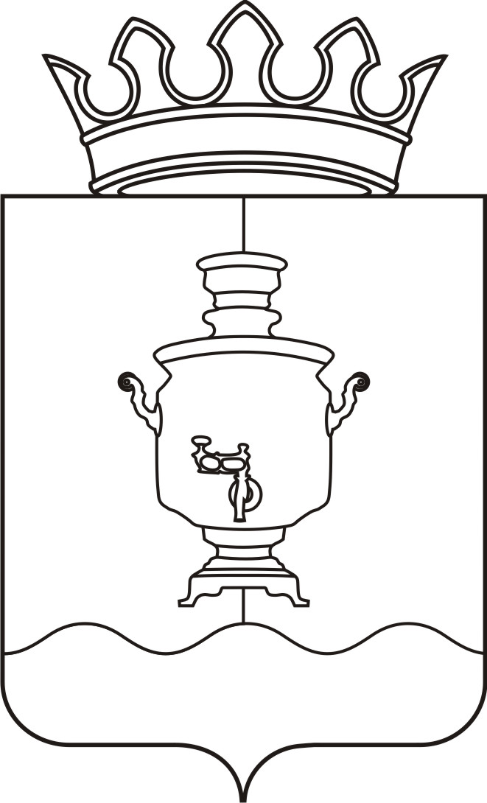

Земское собрание
Суксунского муниципального района
Пермского края

Р Е Ш Е Н И Е

Принято Земским собранием
Суксунского муниципального района 09.10.2014 года

09.10.2014 |  | № 191

┌ ┐

О согласовании проекта закона Пермского края «О внесении изменений в Закон Пермского края от 07.10.2011 № 837-ПК «Об установлении порядка определения цены и порядка оплаты земельных участков, находящихся в собственности Пермского края или государственная собственность на которые не разграничена, собственникам зданий, строений, сооружений, расположенных на этих земельных участках»

В соответствии со ст. 7 Закона Пермского края от 06.03.2007 № 7-ПК «О порядке рассмотрения, принятия и обнародования законов Пермского края», рассмотрев направленный на согласование проект закона Пермского края «О согласовании проекта закона Пермского края «О внесении изменений в Закон Пермского края от 07.10.2011 № 837-ПК «Об установлении порядка определения цены и порядка оплаты земельных участков, находящихся в собственности Пермского края или государственная собственность на которые не разграничена, собственникам зданий, строений, сооружений, расположенных на этих земельных участках»,
Земское собрание РЕШАЕТ:
Согласовать проект закона Пермского края «О внесении изменений в Закон Пермского края от 07.10.2011 № 837-ПК «Об установлении порядка определения цены и порядка оплаты земельных участков, находящихся в собственности Пермского края или государственная собственность на которые не разграничена, собственникам зданий, строений, сооружений, расположенных на этих земельных участках».

Глава муниципального района – председатель Земского собрания Суксунского муниципального района
И.А. Пучкин

